东软云医院(HIS)的项目
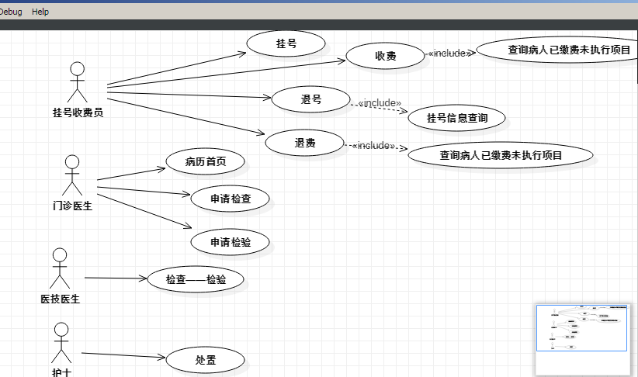

功能需求

挂号
在患者到医院看病的时候首先要进行门诊挂号，在挂号处登记患者的基本信息、挂号级别、挂号科室及医生，患者缴费之后，打印挂号发票。挂号完成患者就可以到医生站接受看诊服务了，否则到医生站是看不到该患者的。
挂号时输入的信息包括：病历号（自动生成，唯一、必填）、姓名(必填）、性别(必填)、年龄、出生日期（年龄和出生日期填一个，另一个自动计算）、身份证号、家庭住址、挂号级别（必填）、挂号科室（必填）、看诊医生（必填）、是否要病历本（如要单独收费1元）、应收金额（由系统根据挂号的级别及看诊医生，是否要病历本，自动算出）

病人实体(诊疗信息)：
字段 | 约束 | 备注
姓名 | 长度2-100字符
身份证号 | 18位字符
性别 | 男、女
出生日期 | 跟年龄2选一必填
家庭住址
挂号级别 | 从系统预设信息中选择
挂号科室 | 从科室中选择
看诊医生 | 选择对应级别的科室的医生
是否要病历本 | 是否选择项
应收金额 | 数字
主诉 | 大段文字描述，内容可能比价长
现病史、 | 大段文字描述，内容可能比价长
现病治疗情况 | 大段文字描述，内容可能比价长
既往史 | 大段文字描述，内容可能比价长
过敏史 | 大段文字描述，内容可能比价长
体格检查 | 大段文字描述，内容可能比价长
状态 | 1 已挂号  2 已接诊  3 已退号
挂号时间(创建时间) | 系统当前时间

挂号级别
字段 | 约束 | 备注
级别
费用 | 数字

科室
字段 | 约束 | 备注
科室名称
办公地址
负责人

医生
字段 | 约束 | 备注
姓名
性别
电话号
出生日期
所属级别
所属科室

收费
【应用场景】：当患者到医生站看诊后，医生会根据患者病情开立相应的检查、检验或药品等收费项目，该功能主要实现对这些项目进行收费，收费同时同时打印发票。
【操作描述】：收费
- 收费：输入患者病历号，自动显示患者挂号信息、该患者未收费状态的项目及预收费总额。点击“收费”按钮，实收金额，系统自动算出找零金额。点击“确认”按钮，收费结束，。
收费结束后，医生站、药房、医技站看到该项目为已收费状态，可以进行药品发放、医技检查/化验登记等。

检查实体：
字段 | 约束 | 备注
患者信息 | 必填
检查项目名称 | 必填
价格
状态 | 1 待缴费  2 待检查  3 已检查  4 已退费
开立时间(创建时间) | 系统当前时间 | 默认系统时间
是否有效active | 1 正常 0 已删除 | 默认1

检查实体：
字段 | 约束 | 备注
患者信息 | 必填
检查项目名称 | 必填
价格
状态 | 1 待缴费  2 待检查  3 已检查  4 已退费
开立时间 | 系统当前时间

退号
根据患者病历号查询患者信息如果未诊断可以退号。

退费
【应用场景】：。
【操作描述】：根据患者病历号查询已收费的项目，如果项目待检查、待检验可以退费

病历首页
【应用场景】：当医生首次接诊患者时，需要询问患者的一些信息，该信息称为“病历首页”，主要内容包括：主诉、现病史、现病治疗情况、既往史、过敏史、体格检查、

初步诊断（西医）或初步诊断（中医）、检查建议、注意事项，所有项目必填。
【操作描述】：患者选择、暂存病历首页、提交病历首页、清屏、存为模板、引用模板病历、常用诊断管理、查看历史病历。
- 患者选择：通过点击患者姓名，显示对应患者的病历首页信息。
- 提交病历首页：医生输入完患者的病历首页信息之后，点击“提交”按钮，系统检查所有项目是否填写完整，填写完整之后，系统保存患者病历首页信息。之后医生才可以进行检查、检验操作。

检查申请
血常规 100
肝肾功能 180
由医生根据系统预设的检查项目，提供选择并开具申请
预设的检查项目

预设检查项目实体：
字段 | 约束 | 备注
检查项目名称 | 必填
价格

检验申请
由医生根据系统预设的检验项目，提供选择并开具申请
预设的检查项目

预设检验项目实体：
字段 | 约束 | 备注
检验项目名称 | 必填
价格

诊必

设计阶段

数据建模

